<http://blog.csdn.net/u014421556/article/details/52635000>

版权声明：本文为博主原创文章，未经博主允许不得转载。

目录[(?)[+]](http://blog.csdn.net/u014421556/article/details/52635000)

### JPA规范与ORM框架之间的关系是怎样的呢？

JPA规范本质上就是一种ORM规范，注意不是ORM框架——因为JPA并未提供ORM实现，它只是制订了一些规范，提供了一些编程的API接口，但具体实现则由服务厂商来提供实现，JBoss应用服务器底层就以**[hibernate](http://lib.csdn.net/base/javaee" \o "Java EE知识库" \t "_blank)**作为JPA的实现。

既然JPA作为一种规范——也就说JPA规范中提供的只是一些接口，显然接口不能直接拿来使用。虽然应用程序可以面向接口编程，但JPA底层一定需要某种JPA实现，否则JPA依然无法使用。

从笔者的视角来看，Sun之所以提出JPA规范，其目的是以官方的身份来统一各种ORM框架的规范，包括著名的Hibernate、TopLink等。不过JPA规范给开发者带来了福音：开发者面向JPA规范的接口，但底层的JPA实现可以任意切换：觉得Hibernate好的，可以选择Hibernate JPA实现；觉得TopLink好的，可以选择TopLink JPA实现……这样开发者可以避免为使用Hibernate学习一套ORM框架，为使用TopLink又要再学习一套ORM框架。

下图是JPA和Hibernate、TopLink等ORM框架之间的关系：

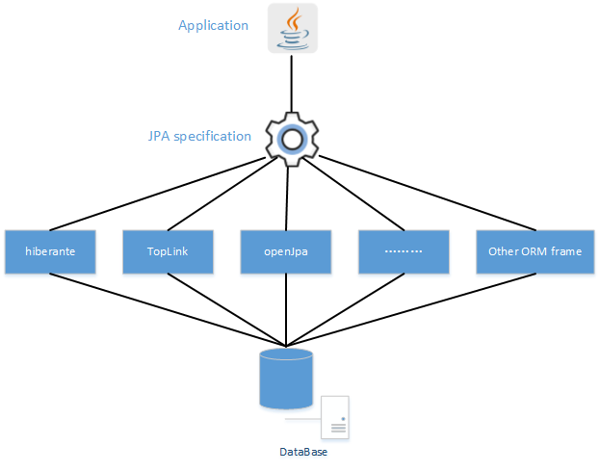

 JPA规范与ORM框架之间的关系

JPA和Hibernate的关系就像JDBC和JDBC驱动的关系，JPA是规范，Hibernate除了作为ORM框架之外，它也是一种JPA实现。JPA怎么取代Hibernate呢？JDBC可以驱动JDBC驱动吗？

### 那么Spring Data JPA与JPA规范的关系是怎样的呢？

实现应用程序的数据访问层已经很麻烦了好一阵子。太多的样板代码必须被写入。Domain classes，并没有被设计成面向一个真正的对象或领域驱动的方式。

使用spring data jpa能够使丰富的Domain classes的持久性开发变得轻松很多，即使样板代码来实现存储库量特别还是相当高的。所以Spring data jpa的目标是简化关于各种持久存储数据访问层而努力。

备注：Domain classes 指的是POJO类，例如数据库中有一张表：Student，那么我们会在程序中定义与之对应的Student.java，而这个Student.java就是属于Domain classes。

Long story short, then, Spring Data JPA provides a definition to implement repositories that is supported under the hood by referencing the JPA specification, using the provider you define.

长话短说，Spring Data JPA 是在JPA规范的基础下提供了Repository层的实现，但是使用那一款ORM需要你自己去决定。

我的理解是：虽然ORM框架都实现了JPA规范，但是在不同ORM框架之间切换是需要编写的代码有一些差异，而通过使用Spring Data Jpa能够方便大家在不同的ORM框架中间进行切换而不要更改代码。并且Spring Data Jpa对Repository层封装的很好，可以省去不少的麻烦。

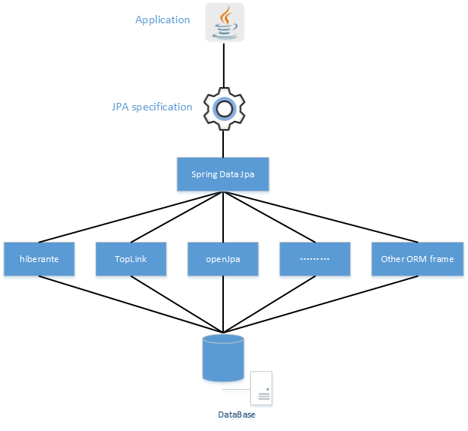

spring data jpa、jpa以及ORM框架之间的关系